**Разработка конфигурации для учета посещений клиентами экскурсий**

***Задание:***

Заказчик просит разработать конфигурацию для учета посещений клиентами экскурсий.

1. В системе необходимо регистрировать посещения экскурсий на основании оформленной брони.

Пользователь системы по телефону с клиентом оформляет бронь выбранной экскурсии. Затем при посещении клиент оплачивает забронированную экскурсию наличными деньгами или банковской картой.

2. Нужно построить отчет о доходах с экскурсий.

Форма отчета:

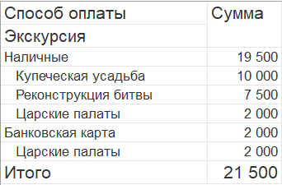

Отчет группирует информацию по способу оплаты экскурсии, а также подводит общий итог.